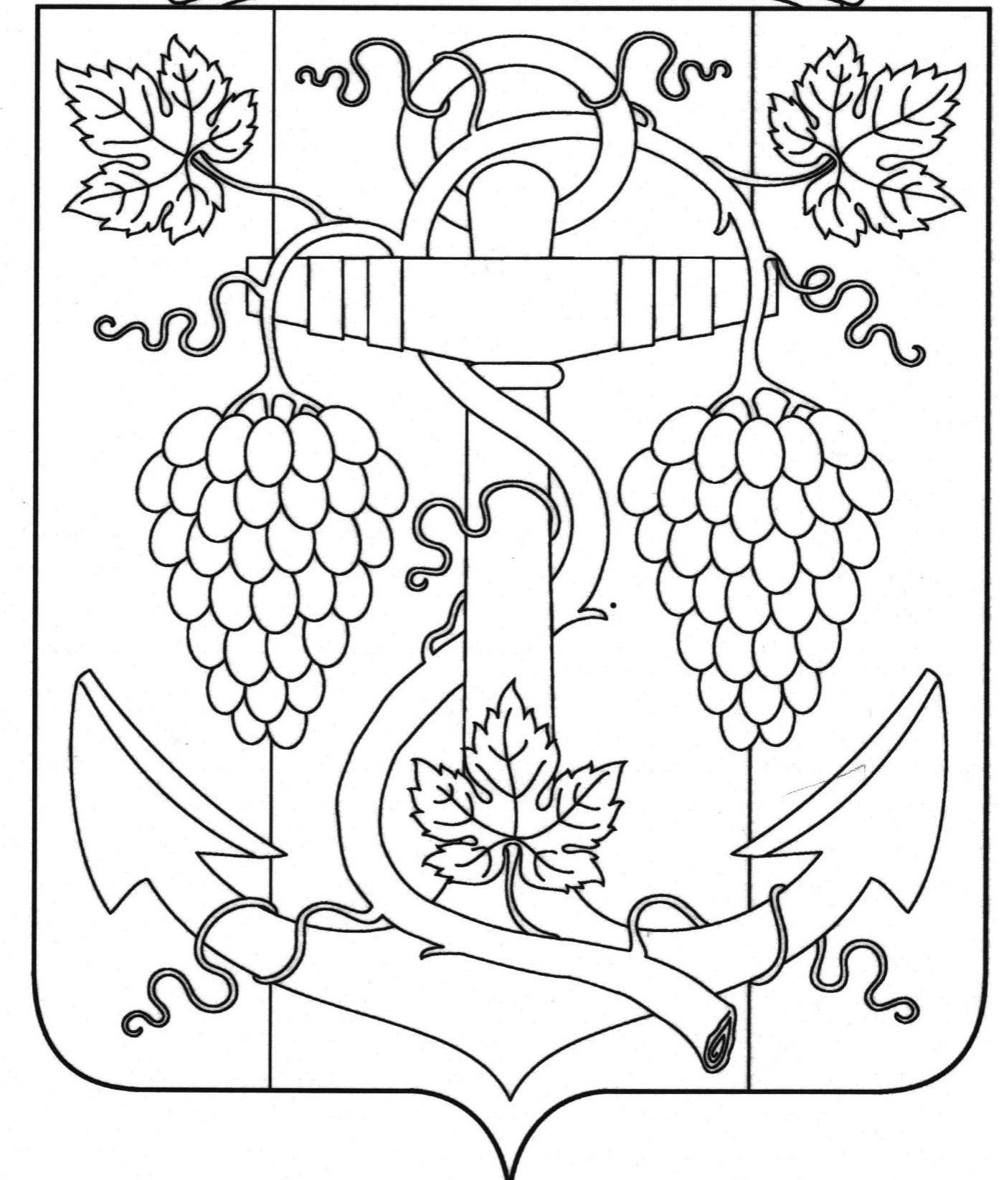

СОВЕТ ЗАПОРОЖСКОГО СЕЛЬСКОГО ПОСЕЛЕНИЯ
ТЕМРЮКСКОГО РАЙОНА

РЕШЕНИЕ № 102

XXVII сессия IV созыва
«26» марта 2021 года ст-ца Запорожская

О даче согласия на снос Дома культуры в поселке Батарейка Запорожского сельского поселения Темрюкского района

На основании Федерального Закона от 6 октября 2003 года № 131-ФЗ «Об общих принципах организации местного самоуправления в Российской Федерации», акта обследования от 13.01.2020 года №30Ю/20-3 технического состояния объекта - здания Дома культуры, расположенного по адресу: Краснодарский край, Темрюкского района, пос. Батарейка, ул. Степная, д.8. В связи с тем, что категория технического состояния здания дома культуры п. Батарейка, стоящего на балансе администрации Запорожского сельского поселения Темрюкского района характеризуется значительным разрушением и износом строительных конструкций здания дома культуры, ремонтировать указанное строение не представляется целесообразным, денежные затраты на реконструкцию данного строения, значительно превышает расходы на строительство нового строения. Данный объект создает угрозу жизни и здоровью граждан, Совет Запорожского сельского поселения Темрюкского района РЕШИЛ:
1. Признать аварийным здание Дома культуры в поселке Батарейка, расположенного по адресу: Краснодарский край, Темрюкского района, пос. Батарейка, ул. Степная, д.8.
2. Дать согласие на снос здания Дома культуры в поселке Батарейка, стоящего на балансе администрации Запорожского сельского поселения Темрюкского района.
3. Демонтаж здания Дома культуры, расположенного по адресу Краснодарский край, Темрюкского района, пос. Батарейка, ул. Степная, д.8, производить силами подрядных организаций.
4. Общему отделу администрации Запорожского сельского поселения Темрюкского района (Рыбиной) настоящее решение разместить на официальном сайте администрации Запорожского сельского поселения Темрюкского района
5. Контроль за выполнением настоящего решения возложить на ведущего специалиста Запорожского сельского поселения Темрюкского района К.А.Домашева и постоянную комиссию Совета Запорожского сельского поселения Темрюкского района по вопросам обеспечения законности,

2

правопорядка, охраны прав и свобод граждан, развития местного самоуправления (Ермоленко).
6.Решение вступает в силу со дня его подписания.

Глава Запорожского сельского Председатель Совета
поселения Темрюкского района Запорожского сельского поселения
Темрюкского района
______________Н.Г. Колодина __________________И.Р. Абрамян

